TRƯỜNG TIỂU HỌC ÁI MỘ B  Họ và tên:……………………………..  Lớp: 3A…… | BÀI KIỂM TRA ĐỊNH KÌ CUỐI HỌC KÌ I  MÔN: TIN HỌC - LỚP 3  Năm học 2022 – 2023  (Thời gian làm bài: 40 phút)
Điểm

Điểm TN

A. LÝ THUYẾT: TRẮC NGHIỆM: (5 điểm) – (15 phút)
Khoanh vào chữ cái trước câu trả lời đúng nhất hoặc làm theo yêu cầu:
Câu 1. (0.5 điểm) Máy tính để bàn là?
A. 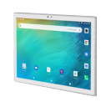 | B. 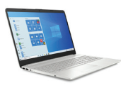 | C. 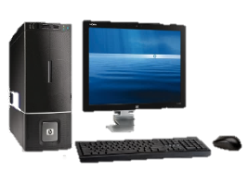 | D. 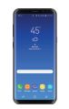
Câu 2. (0.5 điểm) Đâu là tư thế đúng khi làm việc với máy tính?
- 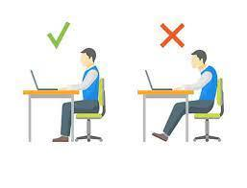 B.
Câu 3. (0.5 điểm) Em hãy nối mỗi nội dung ở cột Tên thao tác với nội dung tương ứng ở cột Cách thực hiện sao cho đúng?
Tên thao tác |  | Cách thực hiện
1. Nháy chuột |  | a. Nhấn và giữ nút trái chuột, di chuyển con trỏ chuột đến vị trí cần thiết rồi thả ngón tay ra.
2. Nháy nút phải chuột |  | b. Nhấn nút trái chuột rồi thả ngón tay ra.
3. Kéo thả chuột |  | c. Nhấn nhanh hai lần liên tiếp nút trái chuột rồi thả ngón tay ra.
4. Nháy đúp chuột |  | d. Nhấn nút phải chuột rồi thả ngón tay ra.
Câu 4. (0.5 điểm) Em hãy điền các số 1,2,3,4 vào ô trống để có thứ tự tắt máy tính đúng cách?
a. nháy chuột chọn Power
b. nháy chuột vào nút Start
c. tắt nút nguồn màn hình (với máy tính để bàn)
d. nháy chuột chọn Shut down
Câu 5. (0.5 điểm) Những việc nào em không nên làm để bảo vệ sức khỏe và an toàn điện khi sử dụng máy tính?
A. Ăn, uống khi làm việc, học tập với máy tính | B. Dùng các vật nhọn bằng kim loại chọc vào ổ điện
C. Chơi game (trò chơi) quá 180 phút | D. Tất cả đều đúng
Câu 6. (0.5 điểm) “Nhờ có tôi mọi người mới nhìn thấy được văn bản, hình ảnh, phim trên máy tính”. Đó là chức năng của bộ phận nào của máy tính?
A. Chuột máy tính B. Thân máy tính C. Màn hình máy tính D. Bàn phím máy tính
Câu 7. (0.5 điểm) Khi đi du lịch ngoài bãi biển Mai nghe thấy loa tuyên truyền và gặp tấm biển như bên dưới. Thông tin Mai nhận được thuộc dạng thông tin nào?
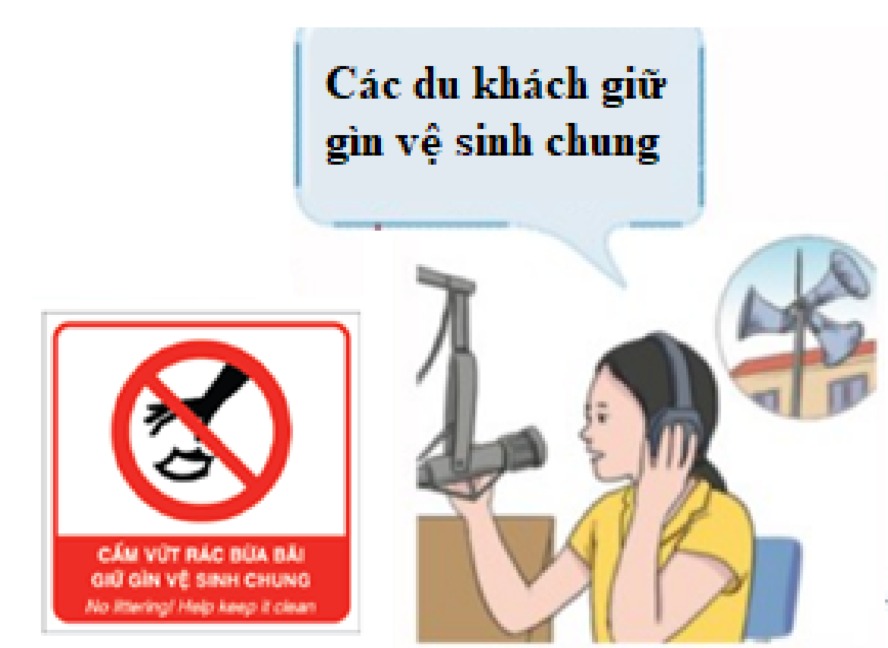
A. Dạng hình ảnh B. Dạng chữ C. Dạng âm thanh D. Tất cả đều đúng
Câu 8. (0.5 điểm) Để kích hoạt phần mềm Tux Typing, em thực hiện các thao tác nào sau đây?
A. nháy chuột phải vào  chọn Open B. nháy chuột phải vào chọn Cut
C. nháy chuột phải vào chọn Copy D. nháy chuột phải vào chọn Delete
Câu 9. (0.5 điểm) Hai phím có gai trên bàn phím là ….…… và ……….
Câu 10. (0.5 điểm) Khi gõ xong, các ngón tay của em phải đặt ở hàng phím nào?
A. Hàng phím trên C. Hàng phím cơ sở
B. Hàng phím dưới D. Hàng phím chứa dấu cách
B. THỰC HÀNH: (5 điểm) – (25 phút)

Điểm TH
Học sinh làm bài tập trên máy tính (Có đề riêng)

ĐÁP ÁN VÀ BIỂU ĐIỂM
MÔN: TIN HỌC – LỚP 3

A. LÝ THUYẾT: (5 điểm)
Câu 1: (0,5 điểm). C
Câu 2: (0,5 điểm). A
Câu 3: (0,5 điểm). 1-b, 2- d, 3-a, 4-c
Câu 4: (0,5 điểm). 2-1-4-3
Câu 5: (0,5 điểm). D
Câu 6: (0,5 điểm). B
Câu 7: (0,5 điểm). D
Câu 8: (0,5 điểm). A
Câu 9: (0,5 điểm). F, J
Câu 10: (0,5 điểm). C
B. THỰC HÀNH: (5 điểm)
Đề 1: Khởi động được phần mềm Notepad (1 điểm)
Hoàn thành bài soạn thảo văn bản (4 điểm)
Đề 2: Khởi động được phần mềm Tux Typing (1 điểm)
Chọn đúng bài luyện tập theo yêu cầu (3 điểm)
Hoàn thành bài luyện tập ở mức 5 (2 Điểm)

